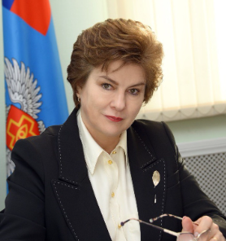

Самойлова Алла Владимировна
Руководитель Федеральной службы по надзору в сфере здравоохранения
Самойлова Алла Владимировна
Родилась в г. Чебоксары.
В 1990 г. окончила Чувашский государственный университет им. И.Н. Ульянова по специальности лечебное дело.
Заслуженный врач Чувашской Республики (2007 г.) Доктор медицинских наук (2010 г.)
Профессор по кафедре акушерства и гинекологии (2012 г.)
Награждена нагрудным знаком «Отличник здравоохранения» (2002 г.).
1987-1989 - Медсестра инфарктного отделения Медико-санитарной части Чебоксарского хлопчатобумажного комбината, г. Чебоксары;
1989-1990 - Акушерка акушерского отделения Медико-санитарной части Чебоксарского Приборостроительного завода, г. Чебоксары;
1990 - Врач-акушер-гинеколог Медико-санитарной части по Чебоксарскому заводу промтракторов, г. Чебоксары;
1990-1993 - Обучение в очной аспирантуре Чувашского государственного университета, г. Чебоксары;
1993-1994 - Ассистент кафедры акушерства и гинекологии Чувашского государственного университета, г. Чебоксары;
1994-2012 - Главный врач ГУЗ "Президентский перинатальный центр" Министерства здравоохранения и социального развития Чувашской Республики, г. Чебоксары,
2010-2017 - Заведующий кафедры акушерства и гинекологии им. Г. М. Воронцовой ФГБОУ ВО «Чувашский государственный университет имени И.Н. Ульянова», работа по совместительству г. Чебоксары;
2012-2015 - Заместитель Председателя Кабинета Министров Чувашской Республики-министр здравоохранения и социального развития Чувашской Республики Министерства здравоохранения и социального развития Чувашской Республики, г. Чебоксары;
2015-2017 - министр здравоохранения Чувашской Республики Министерства здравоохранения Чувашской Республики, г. Чебоксары;
2017-2018 - Заведующий кафедры акушерства и гинекологии им. Г. М. Воронцовой ФГБОУ ВО "Чувашский государственный университет имени И.Н. Ульянова", г. Чебоксары;
2018-2019 - советник руководителя Федеральной службы по надзору в сфере здравоохранения, г. Москва;
2019-2020 - начальник Управления контроля за реализацией государственных программ в сфере здравоохранения Федеральной службы по надзору в сфере здравоохранения, г. Москва;
2020 – директор Департамента проектной деятельности Министерства здравоохранения Российской Федерации, г. Москва;
С 10 апреля 2020 – руководитель Федеральной службы по надзору в сфере здравоохранения, г. Москва.

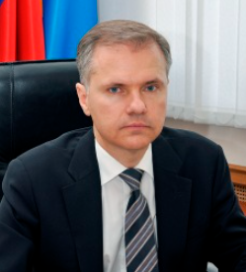

Пархоменко Дмитрий Всеволодович

Заместитель руководителя Федеральной службы по надзору в сфере здравоохранения

Доктор фармацевтических наук
Родился 20 ноября 1963 года в г. Курске
В 1987 г. окончил 1-ый Московский медицинский институт им. И.М.Сеченова по специальности «Фармация»
в 2004 г. - Российскую академию государственной службы при Президенте Российской Федерации по специальности «государственное и муниципальное управление»
1987-1992 гг. - провизор-технолог, заместитель заведующего отделом Аптеки № 1 Аптечного управления Мосгорисполкома, г. Москва
1992-2006 гг. - заместитель директора, с 1998 г. - директор Государственного унитарного предприятия города Москвы «Аптека № 67 «Петровская»
2006-2010 гг. - заместитель начальника Управления организации государственного контроля обращения медицинской продукции Росздравнадзора, г. Москва
2010-2013 гг. - врио заместителя руководителя Росздравнадзора - начальник Управления мониторинга государственных программ Росздравнадзора, г. Москва
с 5 апреля 2013 г. - заместитель руководителя Федеральной службы по надзору в сфере здравоохранения, г. Москва
Имеет классный чин действительный государственный советник Российской Федерации 2 класса (Указ Президента Российской Федерации от 02.05.2017 № 194).
Ученая степень кандидата фармацевтических наук по специальности «Технология лекарств и организация фармацевтического дела», присвоена в 1993 году, ученая степень доктора фармацевтических наук по той же специальности - в 2005 году
Высшая квалификационная категория по специальности «Управление и экономика фармации»

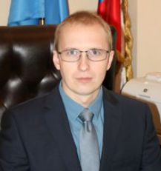

Павлюков Дмитрий Юрьевич
Заместитель руководителя Федеральной службы по надзору в сфере здравоохранения
Родился 19 июля 1984 года в г. Москве
в 2007 году окончил ГОУ ВПО «Российский государственный медицинский университет» по специальности «Лечебное дело»
в 2014 году - ФГБОУ ВПО «Российская академия народного хозяйства и государственной службы при Президенте Российской Федерации», по специальности «Юриспруденция».
С 2007 по 2008 годы проходил обучение в интернатуре ГОУ ВПО "Российский государственный медицинский университет".
09.2009 - 09.2011 - главный специалист-эксперт Территориального органа Федеральной службы по надзору в сфере здравоохранения по г. Москве и Московской области, г. Москва;
09.2011 - 02.2014 - начальник отдела Территориального органа Федеральной службы по надзору в сфере здравоохранения по г. Москве и Московской области, г. Москва;
02.2014 - 10.2016 - заместитель руководителя Территориального органа Федеральной службы по надзору в сфере здравоохранения по г. Москве и Московской области, г. Москва;
С 13.10.2016 - заместитель руководителя Федеральной службы по надзору в сфере здравоохранения, г. Москва.
Награжден в 2020 году медалью ордена «За заслуги перед отечеством» II степени, в 2023 году - Благодарностью Правительства Российской Федерации и Почетной грамотой Аппарата Правительства Российской Федерации.

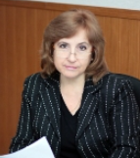

Румянцева Наталья Ивановна

Советник руководителя Федеральной службы по надзору в сфере здравоохранения
Родилась в г. Москве.
После окончания Московского технологического института мясной и молочной промышленности (в настоящее время Московский государственный университет прикладной биотехнологии) работала во ВНИИ биосинтеза и белковых веществ, была главным специалистом Министерства медицинской промышленности СССР.
В 1992 году работала в системе здравоохранения Правительства г. Москвы: Московской городской аптечной палаты, Комитета здравоохранения г. Москвы.
С 2005 года – в системе Росздравнадзора, с 2010 г. - советник руководителя Федеральной службы по надзору в сфере здравоохранения.

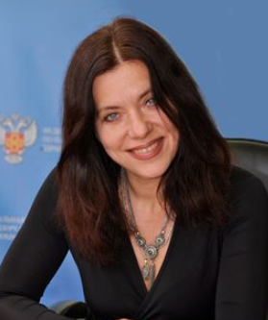

Малёва Ольга Юрьевна

Советник руководителя Федеральной службы по надзору в сфере здравоохранения
Родилась в г. Воронеж.
Окончила Воронежский государственный университет, факультет «журналистика».
1999-2002 гг. - обозреватель в «Новой газете» в Воронеже».
2004-2005 гг. – руководитель коммерческих проектов, специалист по связям с общественностью в компании Московской Ассоциации предпринимателей.
2005-2006 гг. – обозреватель в издательском доме «Экономика и жизнь».
2006-2011 гг. – обозреватель газеты «Гудок».
2011 г. - советник руководителя Федеральной службы по надзору в сфере здравоохранения.

Таубкина Софья Ильинична
Советник руководителя Федеральной службы по надзору в сфере здравоохранения
Столяров Денис Александрович
Советник руководителя Федеральной службы по надзору в сфере здравоохранения
Бреев Роман Игоревич
Советник руководителя Федеральной службы по надзору в сфере здравоохранения
Чуршин Алексей Дмитриевич
Советник руководителя Федеральной службы по надзору в сфере здравоохранения

Шаронов Анатолий Николаевич
Советник руководителя Федеральной службы по надзору в сфере здравоохранения

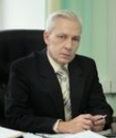

Шаронов Анатолий Николаевич
Родился в п. Де – Кастри Ульчского района Хабаровского края
Окончил в 1980 г. - Военно – медицинский факультет при Куйбышевском медицинском институте по специальности «Лечебно – профилактическое дело» с присвоением квалификации военный врач.
1980 - 2009 гг. - занимал ряд руководящих должностей в медучреждениях Министерства Обороны СССР и Российской Федерации.
2009 - 2010 гг. - заместитель начальника Управления, начальник Управления организации государственного контроля качества медицинской и социальной помощи населению Федеральной службы по надзору в сфере здравоохранения и социального развития, г. Москва.
с 2010 г. - начальник Управления организации государственного контроля качества оказания медицинской помощи населению Федеральной службы по надзору в сфере здравоохранения, г. Москва.
Имеет государственные награды:
1991 г. – орден «За службу Родине в ВС СССР» 3 степени,
1995 г. – орден «За военные заслуги»,
2000 г. – почетное звание «Заслуженный врач Российской Федерации»,
2009 г. – орден Почета.

Центральный аппарат

Управление организации государственного контроля качества оказания медицинской помощи населению
Руководство
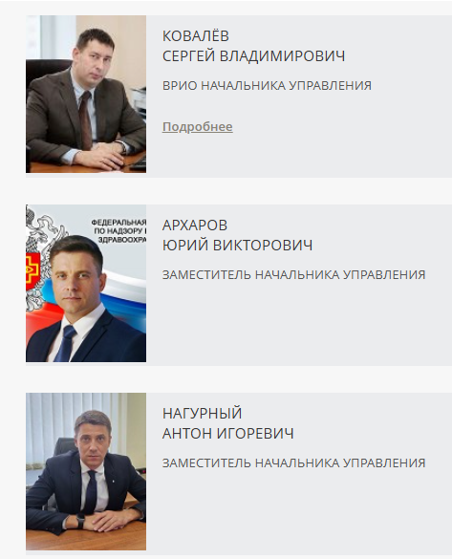
Ковалёв Сергей Владимирович
Врио начальника управления

Ковалёв Сергей Владимирович
Место рождения: с. Уркан Тындинского района Амурской области.
Окончил в 1987 г. Благовещенский государственный медицинский институт по специальности «Лечебное дело» с присвоением квалификации врач лечебник.
1987 - 1992 гг. - врач-анестезиолог районной больницы Челябинской области;
1992 – 2003 гг. - заведующий отделением анестезиологии-реаниматологии Камчатской больницы ГУ «Дальневосточный окружной медицинский центр Минздрава России»;
2003 – 2006 гг. - начальник отдела Управления здравоохранения Администрации Камчатской области;
2006 – 2009 гг. - руководитель территориального органа Федеральной службы по надзору в сфере здравоохранения по Камчатскому краю;
2009 – 2013 гг. - начальник отдела Управления организации государственного контроля качества оказания медицинской помощи населению Федеральной службы по надзору в сфере здравоохранения;
с 2013 – н.вр. - заместитель начальника Управления организации государственного контроля качества оказания медицинской помощи населению Федеральной службы по надзору в сфере здравоохранения.
Имеет государственные награды:
2003 г. – звание «Почетный донор Российской Федерации».

Архаров Юрий Викторович
Заместитель начальника Управления
Нагурный Антон Игоревич
Заместитель начальника Управления
Отдел государственного контроля за исполнением порядков оказания медицинской помощи и стандартов медицинской помощи
Отдел государственного контроля организации оказания медицинской помощи
Рубцова Надежда Владимировна Начальник отдела
Латвене Ирина Юрьевна Заместитель начальника отдела
Отдел организации контроля медицинских экспертиз
Гадаева Алина Славиковна Начальник отдела
Кушнир Олеся Николаевна Заместитель начальника отдела
Отдел контроля организации и осуществления ведомственного и внутреннего контроля качества и безопасности медицинской деятельности
Шепелева Анна Олеговна Врио заместителя начальника отдела
Отдел допуска к медицинской деятельности лиц, получивших медицинское и фармацевтическое образование в иностранных государствах
Корнилова Нина Евгеньевна Врио начальника отдела

Управление организации государственного контроля качества медицинской продукции
Руководство
Горелов Кирилл Витальевич
Врио начальника управления
Диденко Ирина Борисовна
Заместитель начальника Управления
Отдел международного сотрудничества
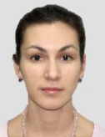
Никитина Анастасия Михайловна
Заместитель начальника Управления-начальник отдела
Отдел организации фармаконадзора
Пашкина Любовь Васильевна Начальник отдела
Отдел организации контроля качества лекарственных средств
Тарасова Светлана Анатольевна Начальник отдела
Отдел контроля клинических исследований
Мурзич Татьяна Владиславовна Начальник отдела

Управление лицензирования и контроля соблюдения обязательных требований
Руководство

Крупнова Ирина Викторовна
Начальник управления

Крупнова Ирина Викторовна
В 1984 г. окончила 1-й Московский медицинский институт им. И.М. Сеченова по специальности «фармация». По распределению начала трудовую деятельность в офтальмологической клинической больнице г. Москвы в качестве химика-аналитика.
В 1987 году возглавила аптечную организацию и проработала директором аптеки до 2002 года.
С 2002 по 2004 - инспектор в Государственном комитете по контролю за оборотом наркотиков.
С 2004 по 2013 - начальник отдела, заместитель начальника Управления Федеральной службы по надзору в сфере здравоохранения;
С 15.04.2013 - начальник Управления лицензирования и контроля соблюдения обязательных требований Федеральной службы по надзору в сфере здравоохранения.
Провизор высшей категории, кандидат фармацевтических наук.
Награждена почетной грамотой Министерства здравоохранения, медалью «За боевое содружество», нагрудным знаком «Отличник здравоохранения».

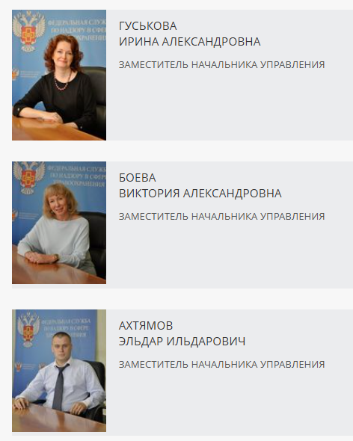

Гуськова Ирина Александровна
Заместитель начальника Управления

Боева Виктория Александровна
Заместитель начальника Управления
Ахтямов Эльдар Ильдарович
Заместитель начальника Управления
Отдел координации деятельности территориальных органов
Батина Елена Николаевна Заместитель начальника отдела
Отдел лицензирования фармацевтической деятельности и деятельности по обороту наркотических средств, психотропных веществ и их прекурсоров, культивированию наркосодержащих растений
Колесникова Светлана Васильевна Начальник отдела
Отдел лицензирования медицинской деятельности и контроля в сфере здравоохранения
Савранская Наиля Анваровна Начальник отдела
Отдел лицензирования производства и технического обслуживания медицинской техники и контроля в сфере обращения медицинских изделий
Отдел контроля обращения лекарственных средств
Старостина Ирина Сергеевна
Заместитель начальника Управления-начальник отдела

Управление организации государственного контроля и регистрации медицинских изделий
Руководство
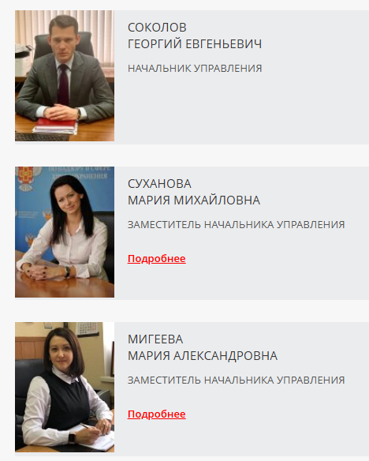

Соколов Георгий Евгеньевич
Начальник Управления

Суханова Мария Михайловна
Заместитель начальника Управления

Суханова Мария Михайловна
Родилась в Раменском районе Московской области
Окончила в 2004 г. Московский технический университет связи и информатики, имеет квалификацию «Инженер» по специальности «Радиосвязь, радиовещание и телевидение».
2004 - 2005 гг. – работала в коммерческих компаниях.
2005 – 2006 гг. – документовед 6 разряда ЕТС отдела координации работ по предрегистрационной экспертизе ФГУ НЦЭСМП Федеральной службы по надзору в сфере здравоохранения, г. Москва.
2006 – 2010 гг. – главный специалист, главный специалист - эксперт, начальник отдела Федеральной службы по надзору в сфере здравоохранения и социального развития, г. Москва.
2010 – 2012 гг. – главный специалист - эксперт Территориального органа Федеральной службы по надзору в сфере здравоохранения и социального развития по г. Москве и Московской области, г. Москва.
2012 – 2013 гг. – главный государственный инспектор, заместитель начальника Федеральной антимонопольной службы, г. Москва.
2013 – 2014 гг. – заместитель начальника Управления – начальник отдела Федеральной службы по надзору в сфере здравоохранения, г. Москва.
С апреля 2014 г. – заместитель начальника Управления организации государственного контроля и регистрации медицинских изделий Федеральной службы по надзору в сфере здравоохранения, г. Москва.

Мигеева Мария Александровна
Заместитель начальника Управления

Мигеева Мария Александровна
Родилась в г. Москве.
Окончила в 2001 г. Московскую медицинскую академию им. И.М.Сеченова по специальности «Медико – профилактическое дело».
2001 – 2002 гг. – помощник врача – эпидемиолога, врач – интерн, врач – эпидемиолог Федерального центра государственного санитарно – эпидемиологического надзора Министерства здравоохранения Российской Федерации, г. Москва.
2002 – 2003 гг. – врач – эпидемиолог Городской клинической больницы № 64, г. Москва.
2003 – 2013 гг. – главный специалист, главный специалист – эксперт, советник отдела Министерства здравоохранения Российской Федерации, г. Москва.
С 2013 – заместитель начальника Управления Федеральной службы по надзору в сфере здравоохранения, г. Москва.

Отдел регистрации медицинских изделий
Воробьёва Елена Анатольевна Начальник отдела
Отдел внесения изменений в регистрационные документы
Живлова Ольга Вячеславовна Начальник отдела
Отдел организации и проведения государственного контроля за обращением медицинских изделий
Куджаев Вагаб Назирович Начальник отдела
Отдел мониторинга медицинских изделий и ведения реестров
Отдел регистрации медицинских изделий в рамках Евразийского экономического союза
Пика Татьяна Олеговна Начальник отдела
Отдел оценки безопасности обращения медицинских изделий и контроля за клиническими испытаниями
Чернейкина Эмма Павловна Начальник отдела

Управление контроля за реализацией государственных программ в сфере здравоохранения
Руководство
Купеева Ирина Александровна
Начальник управления


Рогинко Нина Израйльевна
Заместитель начальника управления

Рогинко Нина Израйльевна
Родилась в г. Симферополе, Крымской области
В 1984 году закончила Хабаровский государственный имени Трудового Красного Знамени медицинский институт по специальности педиатрия.
Трудовую деятельность начала с 1977 года.
Прошла путь от санитарки до главного врача детской городской поликлиники г. Москвы.
2004 – 2008 гг. - специалист, главный специалист, главный государственный инспектор Федеральной службы по надзору в сфере здравоохранения и социального развития, г. Москва.
2008 – 2011 гг. - консультант Межрегионального информационно-аналитического управления Федеральной службы по надзору в сфере здравоохранения и социального развития, г. Москва.
2011 – 2013 гг. - заместитель начальника отдела, начальник отдела государственного контроля за реализацией приоритетных национальных проектов Управления контроля за реализацией государственных программ в сфере здравоохранения Федеральной службы по надзору в сфере здравоохранения, г. Москва.
С 2013 года - заместитель начальника Управления контроля за реализацией государственных программ в сфере здравоохранения Федеральной службы по надзору в сфере здравоохранения, г. Москва.

Корочкин Александр Викторович
Заместитель начальника Управления
Отдел мониторинга и регистрации цен на медицинскую продукцию
Отдел контроля за реализацией программы модернизации здравоохранения и деятельностью органов исполнительной власти в сфере здравоохранения
Голушкова Екатерина Андреевна Начальник отдела
Отдел государственного контроля за реализацией программ лекарственного обеспечения населения
Вовк Елена Германовна Начальник отдела
Отдел мониторинга, анализа и отчетности
Дзеранова Нино Гурамовна Начальник отдела
Стрельченок Александр Александрович Заместитель начальника отдела

Управление государственной службы, кадров, антикоррупционной и правовой работы
Руководство
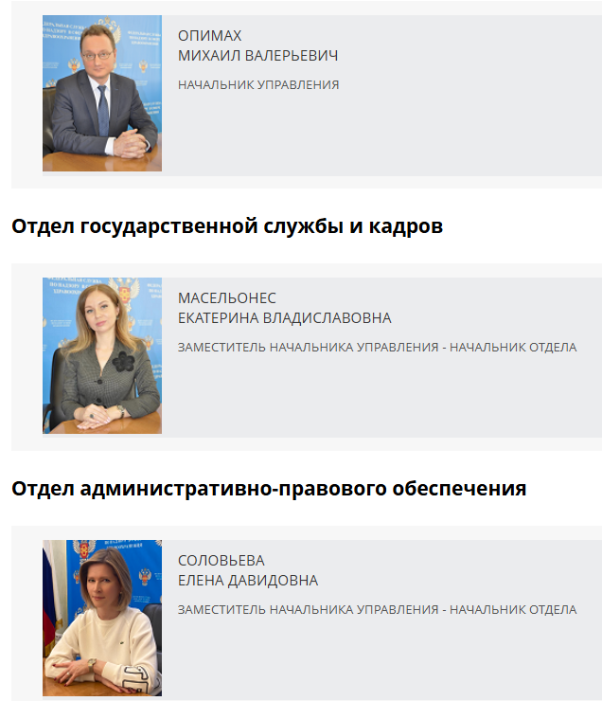
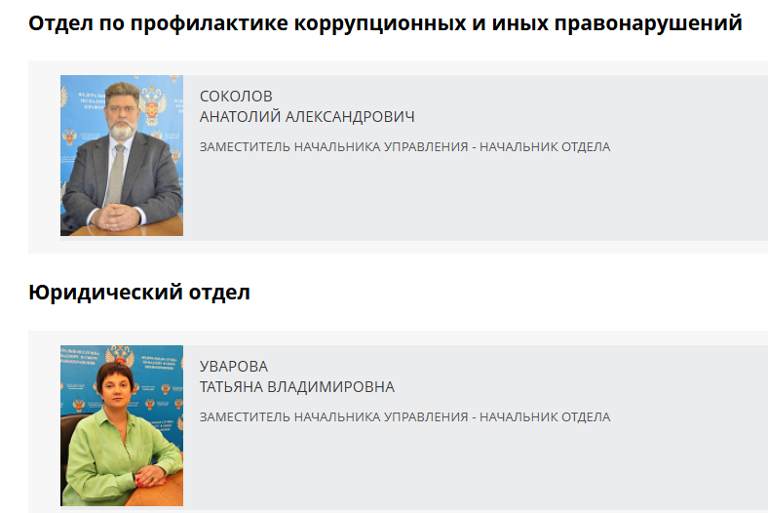

Опимах Михаил Валерьевич
Начальник управления
Отдел государственной службы и кадров
Масельонес Екатерина Владиславовна
Заместитель начальника управления - начальник отдела
Отдел административно-правового обеспечения
Соловьева Елена Давидовна
Заместитель начальника Управления - начальник отдела
Отдел по профилактике коррупционных и иных правонарушений
Соколов Анатолий Александрович
Заместитель начальника Управления - начальник отдела
Юридический отдел
Уварова Татьяна Владимировна
Заместитель начальника Управления - начальник отдела

Финансово-экономическое управление
Руководство
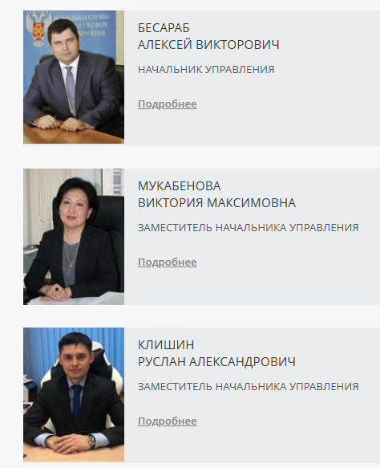

Бесараб Алексей Викторович
Начальник управления

Бесараб Алексей Викторович
Родился в г. Рязани.
В 2006 году окончил Академию бюджета и Казначейства при Министерстве финансов Российской Федерации, г. Москва.
2002 - 2007 гг. работал в различных коммерческих организациях.
2007 - 2011 гг. - специалиста 1 разряда, ведущий специалист-эксперт, главный специалист-эксперт Инспекторского отдела Управления внутреннего контроля и аудита Федерального казначейства, г. Москва.
2011 - 2013 гг. - начальник отдела внутреннего контроля и аудита Межрегионального операционного управления Федерального казначейства, г. Москва.
С июня 2013 года - начальник Финансово-экономического управления Федеральной службы по надзору в сфере здравоохранения.

Мукабенова Виктория Максимовна
Заместитель начальника управления

Мукабенова Виктория Максимовна
Родилась в г. Элисте, Калмыцкой АССР.
В 1992 году окончила средне-специальное учебное заведение по специальности «Бухгалтер».
В 1996 году окончила Калмыцкий государственный университет по специальности «Экономика и управление аграрным производством».
1996 -1997 гг. - старший лаборант кафедры экономики Калмыцкого государственного университета, г. Элиста Республики Калмыкия.
1998 – 2004 гг. - работа по специальности на различных должностях, г. Элиста Республики Калмыкия.
2005 – 2009 гг. - ИП, г. Элиста Республики Калмыкия.
2009 - 2013 гг. - главный специалист, ведущий экономист, главный экономист, заместитель главного бухгалтера, главный бухгалтер ФГБУ «Московское бассейновое управление по рыболовству и сохранению водных биологических ресурсов», г. Москва.
С 2013 - заместитель начальника Финансово-экономического управления Федеральной службы по надзору в сфере здравоохранения, г. Москва.

Клишин Руслан Александрович
Заместитель начальника Управления

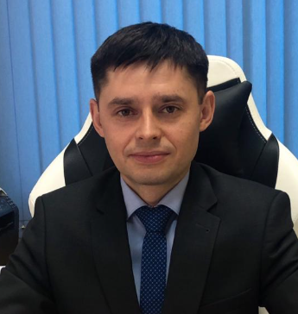

Клишин Руслан Александрович
Родился в г. Серпухов Московской области.
В 2003 году окончил Московскую государственную Академию приборостроения и информатики (информационные системы в экономике).
В 2006 году окончил Институт Международного права и экономики им. А.С. Грибоедова (гражданское право).
2003 - 2007 гг. работал в коммерческой организации.
2007 - 2013 гг. - казначей, старший казначей, главный казначей, заместитель начальника отдела финансового обеспечения Управления федерального казначейства по Московской области.
2013 - 2014 гг. – заместитель начальника учетно-расчетного отдела Федеральной службы судебных приставов.
С декабря 2014 года – заместитель начальника отдела планирования и исполнения бюджета Финансово-экономического управления Федеральной службы по надзору в сфере здравоохранения.
С октября 2016 года по н.вр. – заместитель начальника Финансово-экономического управления Федеральной службы по надзору в сфере здравоохранения.
Государственный советник Российской Федерации 3 класса.
Награжден Благодарственными письмами УФК по Московской области, Благодарностью ФССП России, Почетной грамотой Федерального казначейства, Благодарностью Росздравнадзора, Почетной грамотой Росздравнадзора.

Отдел договорной работы и организации размещения государственного заказа
Ратин Сергей Юрьевич
Заместитель начальника управления-начальник отдела

Ратин Сергей Юрьевич
Родился в г. Ростове-на-Дону.
В 2005 г. окончил Ростовский государственный Университет.
В 2013 г. окончил Северо-Кавказский гуманитарно-технический институт.
2004 - 2006 гг. - старший следователь прокуратуры г. Волгодонска Ростовской области.
2008 - 2011 гг. - специалист 1 разряда, главный специалист-эксперт юридического отдела, заместитель начальника юридического отдела Управления Федерального казначейства по Московской области.
2011 - 2013 гг. - начальник отдела государственных закупок Управления Федерального казначейства по Московской области.
С сентября 2013 года - заместитель начальника Управления-начальник отдела договорной работы и организации размещения государственного заказа Финансово-экономического управления Федеральной службы по надзору в сфере здравоохранения.

Отдел бухгалтерского учета и сводной бухгалтерской отчетности
Годжурова Зоя Борисовна Начальник отдела
Отдел планирования и исполнения бюджета
Шитов Алексей Игоревич Начальник отдела
Отдел внутреннего контроля и аудита
Тарабрина Наталья Владимировна Начальник отдела

Управление делами
Руководство
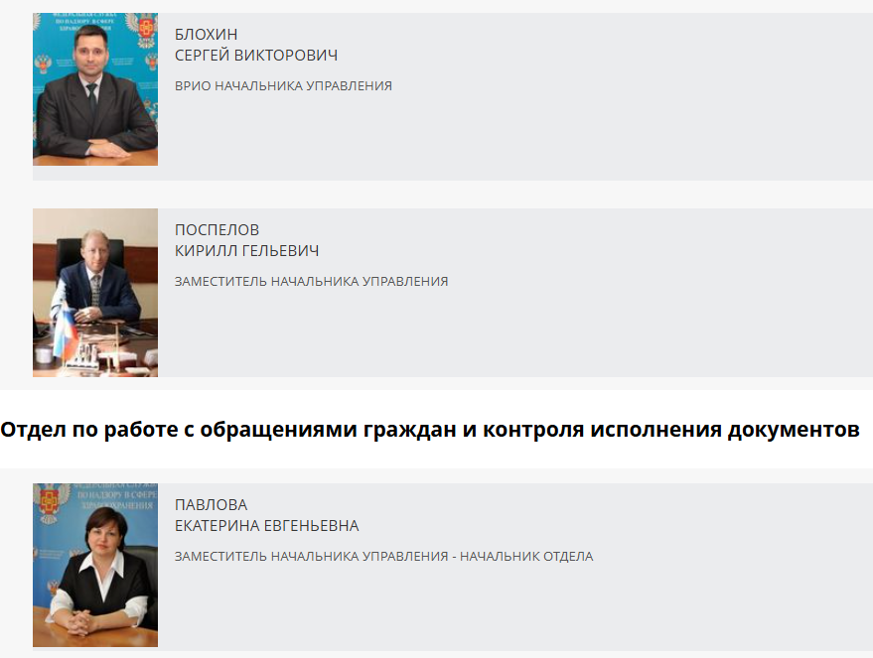

Блохин Сергей Викторович
Врио начальника Управления

Поспелов Кирилл Гельевич
Заместитель начальника управления

Отдел по работе с обращениями граждан и контроля исполнения документов
Павлова Екатерина Евгеньевна
Заместитель начальника управления - начальник отдела
Отдел документооборота и архива
Стёксова Наталия Евгеньевна Начальник отдела
Федотова Татьяна Игоревна Заместитель начальника отдела
Административно-хозяйственный отдел
Тимонин Дмитрий Николаевич Начальник отдела
Информационно-аналитический отдел
Чуприна Елена Игоревна Врио начальника отдела

Отдел защиты государственной тайны
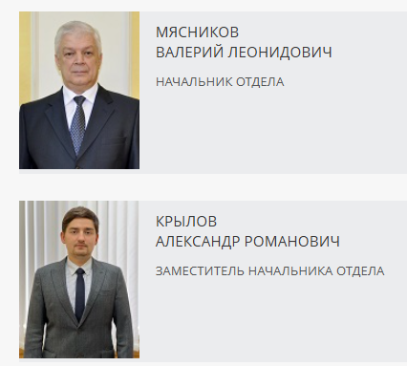
Мясников Валерий Леонидович
Начальник отдела

Крылов Александр Романович
Заместитель начальника отдела

Отдел мобилизационной подготовки и мобилизации
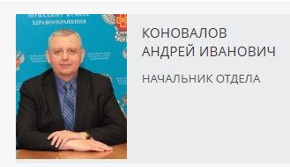
Коновалов Андрей Иванович
Начальник отдела

Подведомственные учреждения

Федеральное государственное бюджетное учреждение «Всероссийский научно-исследовательский и испытательный институт медицинской техники» Росздравнадзора
Генеральный директор: Иванов Игорь Владимирович

Федеральное государственное бюджетное учреждение «Информационно-методический центр по экспертизе, учету и анализу обращения средств медицинского применения» Росздравнадзора
Врио генерального директора: Сомов Дмитрий Владимирович

Федеральное государственное бюджетное учреждение «Национальный институт качества» Росздравнадзора
Врио генерального директора: Казьмин Игорь Анатольевич

